MUSICA semana 36. 16/11 al 20/11

AVISO: A partir de ahora solamente estaré recibiendo actividades de la gente que NUNCA me ha enviado tareas aún. El tiempo límite será el día 30/11. Los que ya me han enviado actividades no tienen que seguir enviando, simplemente realizan la actividad en su casa.

Para todo tipo de consultas: [clasesmusicagastonbarrabia@gmail.com](mailto:clasesmusicagastonbarrabia@gmail.com)

EL RETO DEL VASO!

Hola Familias espero que anden muy bien.

Luego de haber tenido Zoom, envío esta tarea de manera escrita para que así llegue a todos.

Vamos a trabajar un poco con la agilidad corporal, haciendo ritmos con las manos y un vasito de plástico. En el Video de Youtube que les dejo en el link, aparezco yo haciendo 4 rítmos diferentes! Te atreves al desafío? Buena suerte!! Un abrazo a todos!

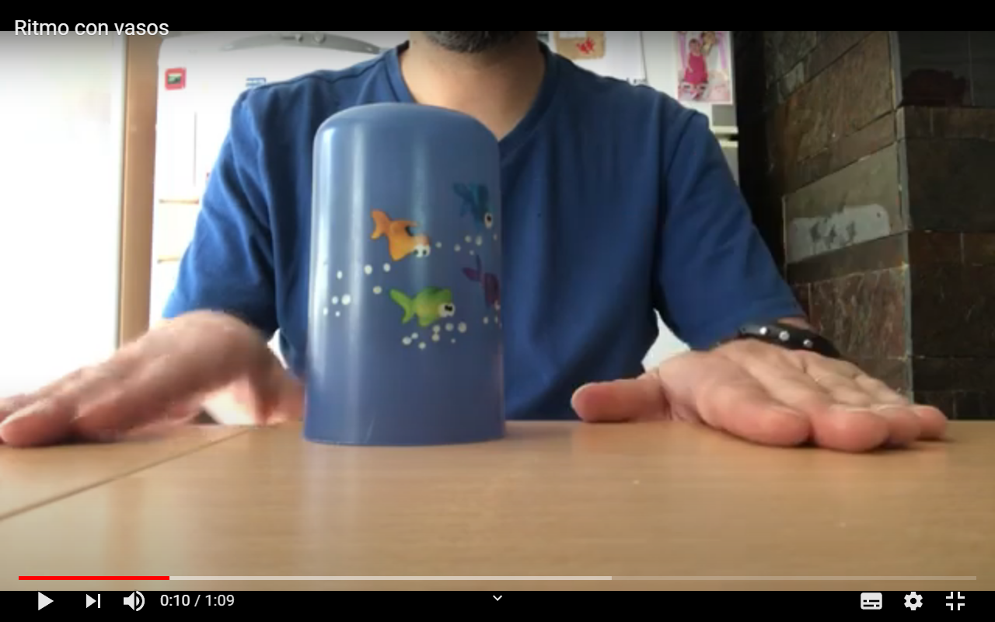

Link:

<https://www.youtube.com/watch?v=UR4CcRerND0>

**Materia**: Plástica Visual

**Profesora**: Carolina Nagy

**Curso**: 6to A,B yC

**Segundo Ciclo/ presentación a mi mail:** [**nagycaro180@gmail.com**](mailto:nagycaro180@gmail.com)

**Fecha entrega viernes 27/11**

**Actividad Integradora**:

Para terminar el año y poder cerrar los informes de las trayectorias de los alumnos se pide que puedan realizar la siguiente actividad.

**Contenidos**: Curriculum 20-21. Contenidos prioritarios: Figura-Fondo, Colores cálidos y fríos, composiciones bidimensionales, texturas visuales.

**Tema**: Creación de animales con texturas visuales (figuras), aplicándolos sobre un fondo de color cálido o frío.

**Actividad**:

1. 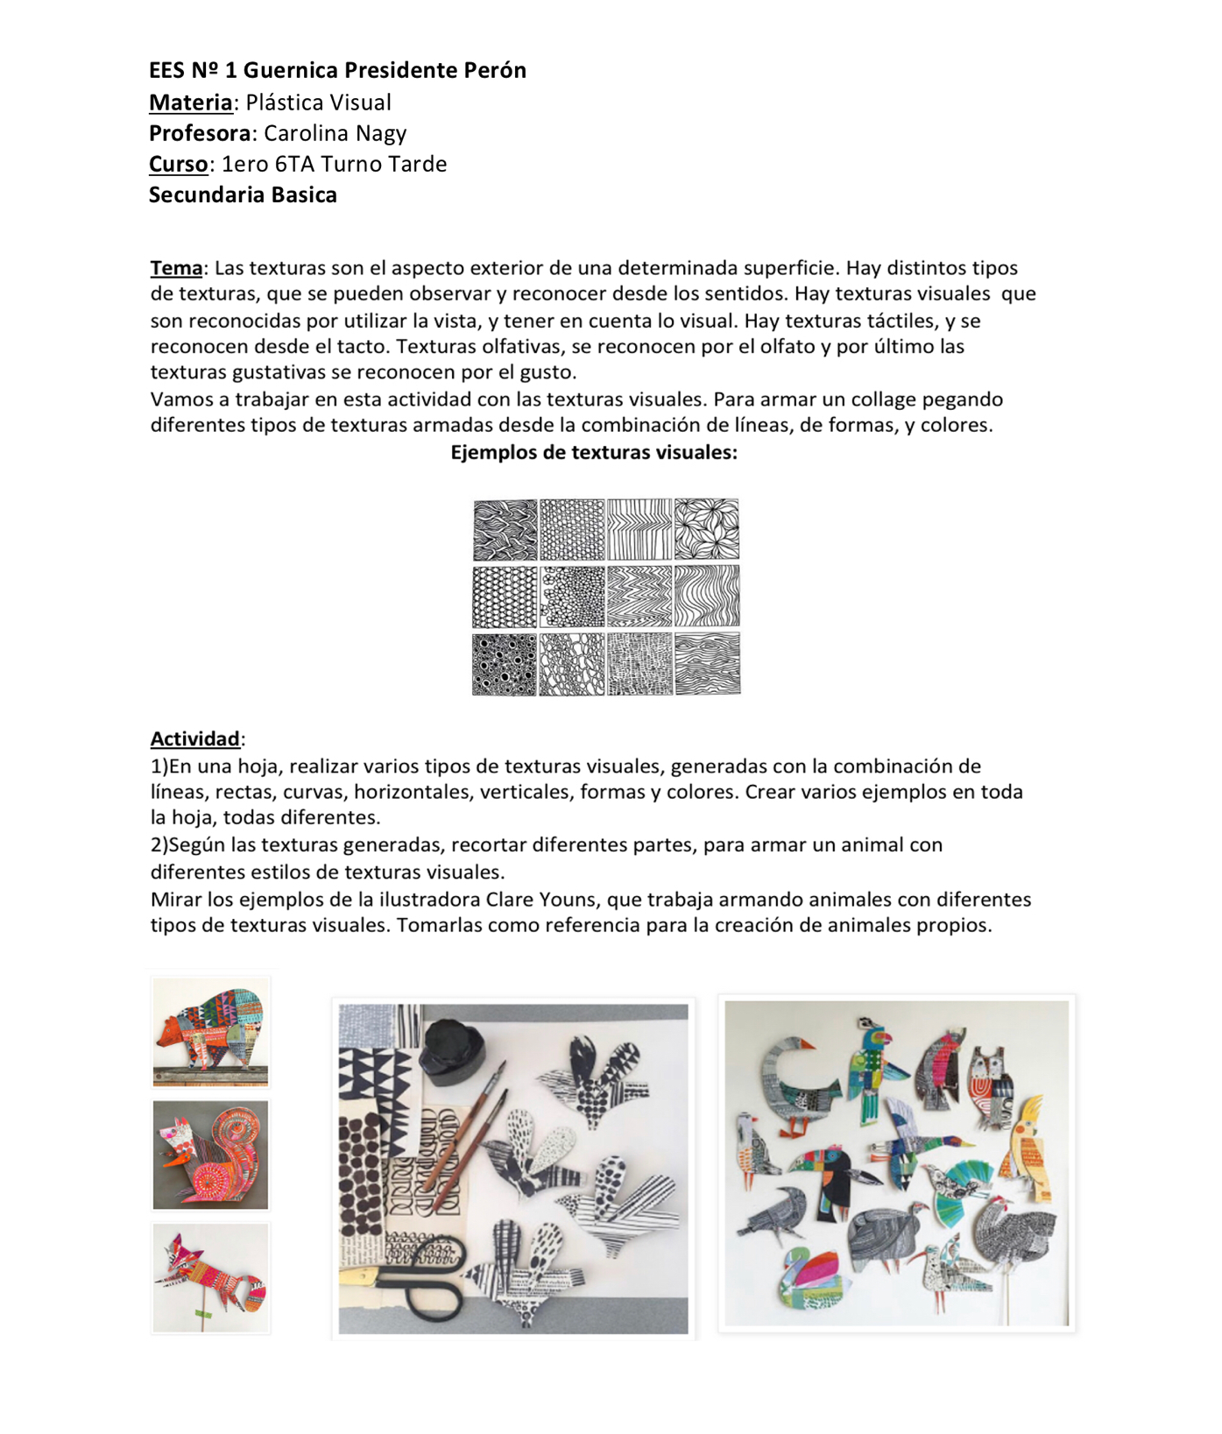Realizar 5 texturas visuales. Recordar que las mismas se forman con la combinación de formas, líneas, color, manchas. Las texturas son el aspecto exterior de una determinada superficie. Las texturas se reconocen por medio de los sentidos. Nosotros vamos a trabajar con texturas visuales que son reconocidas por nuestra vista.
2. 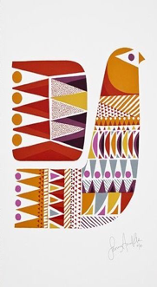Luego esas texturas aplicarlas a 3 tres siluetas de animales. Aplicarlas y recortar las siluetas.

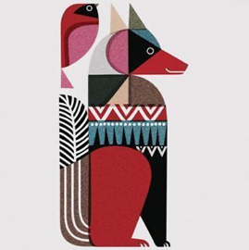

1. Para el fondo realizar un dibujo en donde puedas aplicar estas siluetas pegarlas. El dibujo tiene que ser pintado con colores cálidos o fríos. Recordar que los mismos son relacionados con la temperatura del color. Los colores cálidos se relacionan con el rojo, el naranja, el amarillo y sus gamas se los puede asociar a las estaciones del año como la primavera y el verano o al momento del día como el amanecer o el día. Y los colores fríos son los verdes, azules, violetas, y están asociados al invierno al otoño o a la noche. Realizar un paisaje que cumpla con estos colores que elijas para hacer tu trabajo. Pueden pintar con los materiales que tengan en sus casas.

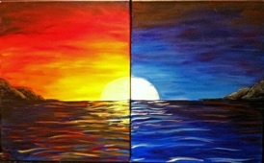Ejemplos de fondos: cálidos y frios

**Informática**

Vídeo: <https://drive.google.com/file/d/1b8lDmXpHMP2siiGG7pmP42qvfCAQQjTb/view?usp=sharing>

Página: <https://www.discoverykidsplus.com/juegos/codigo-libre>